实验3. 基于贪心算法求解单源最短路径问题

实验内容
本实验要求基于算法设计与分析的一般过程（即待求解问题的描述、算法设计、算法描述、算法正确性证明、算法分析、算法实现与测试），在针对单源最短路径问题求解在实践中理解贪心方法的思想、求解策略及步骤。

实验目的
- 理解贪心方法的核心思想以及贪心方法的求解过程；
- 从算法分析与设计的角度，对单源最短路径问题的基于Dijkstra求解方法

环境要求
对于环境没有特别要求。对于算法实现，可以自由选择C, C++, Java，甚至于其他程序设计语言。

实验步骤
步骤1：理解问题，给出问题的描述。

给定一个带权有向图，给定图中一个结点为s, 称为源点，计算源点s到其他各点的最短路径及其长度。

步骤2：算法设计，包括策略与数据结构的选择

数据结构：
带权邻接表存放求解的图、一维数组存放源点s距离每个结点的最小距离、一维数组记录最短路径、一维数组存放已经访问的结点。
策略：
采用贪心算法--迪杰斯特拉算法求解即按各个节点与源点之间路径长度的非减次序，生成源点到各个节点的最短路径的方法。
算法设计：
将图存放在带权邻接矩阵a中。数组dist记录从源点到其他顶点的最短路径长度，数组pre用来记录最短路径。在集合S中结点到源点s的最短路径长度已经确定，集合V-S中所包含的结点U到源点s的最短路径的长度待定。将所有使用的数据结构初始化之后进行贪心选择结点。从源点s出发，按照贪心策略寻找使得dist[u]具有最小值的顶点u，u就是集合V-S中距离源点s最近的顶点。将u加入集合S中之后，同时更新集合V-S，如此循环进行，直到集合V-S为空，算法结束。否则，对相关结点做松弛处理即对集合V-S中的所有与顶点u相邻的顶点x,如果dist[x]>dist[u]+a[u][x],则dist[x]=dist[u]+a[u][x]并设置pre[x]=u。

步骤3：描述算法。希望采用源代码以外的形式，如伪代码或流程图等；

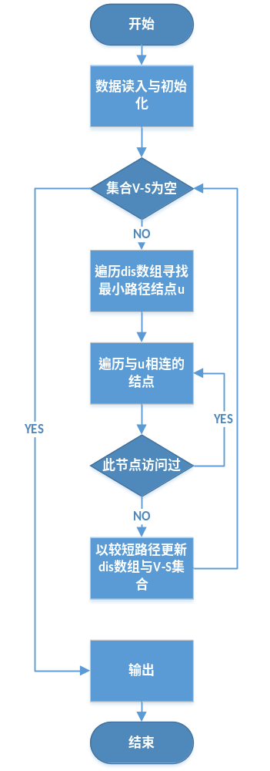

步骤4：算法的正确性证明。需要这个环节，在理解的基础上对算法的正确性给予证明；

反证法：
假设结点u到源点s的最短路径为（s,,,...x,,,....v）为结点v到源点s 的最短路径，则有d’(v)<d(v).可知
D’(u)=d’(v)+w(v,u)<d(v)+w(v,u)=d(u)
由此可知 （s,,,,.....v,,,...u）并不是结点u到源点s的最短路径。因此，与假设矛盾，假设不成立，证完。

步骤5：算法复杂性分析，包括时间复杂性和空间复杂性；

时间复杂度：
二重循环的时间复杂度为O（n²）
整个算法的时间复杂度为O（n²）
空间复杂度：
一维数组的大小也为n或者n-1
整个算法的空间复杂度为O(n)

实验结果
步骤6：算法实现与测试。附上代码或以附件的形式提交，同时贴上算法运行结果截图;

- Java源码

package test;
import java.util.HashSet;
import java.util.Set;
public class dijkstra {
public static int max=1000000;
public static int n;//图中结点个数
public static int s;//源点编号
public static int[][] G;
public static int[] dis ;
public static int[] pre;
public static Set<Integer> found = new HashSet<Integer>();
public static void main(String[] args)
{
n=5;
s=1;
G=new int[n+1][n+1];
dis=new int[n+1];
pre=new int[n+1];
for(int i=1;i<=n;++i)
{
dis[i]=max;
pre[i]=1;
for(int j=1;j<=n;++j)
{
G[i][j]=max;
G[i][i]=0;
}
}
G[1][2]=10;
G[1][4]=30;
G[1][5]=100;
G[2][3]=50;
G[3][5]=10;
G[4][5]=60;
G[4][3]=20;

single_source(G,n,s);

for(int i=2;i<=n;++i)
{
System.out.println("到结点"+i+"的最短路径长度为"+dis[i]);
System.out.println("路径如下：");
System.out.print(i);
int index= pre[i];
while(true)
{
System.out.print(" <- "+pre[index]);
index= pre[index];
if(index==1) break;
}
System.out.println();
}

}
public static void single_source(int[][] G, int n,int s)
{
//G是邻接矩阵，n为矩阵大小，s为源点

int u=s;
for(int i=1;i<n;++i)
{
dis[i]=G[1][i];
}
dis[1]=0;
found.add(1);
int min=max;
while(found.size()<n)
{
min=max;
for(int i=1;i<=n;++i)
{
//System.out.println(u+i);
if(G[u][i]+dis[u]<dis[i] && !found.contains(i))
{
dis[i]=G[u][i]+dis[u];
pre[i]=u;
}

}

for(int x=1;x<=n;++x)
{

if(min>dis[x] && !found.contains(x))
{
min=dis[x];
u = x;
}
}
found.add(u);

}

}

}

- 运行结果
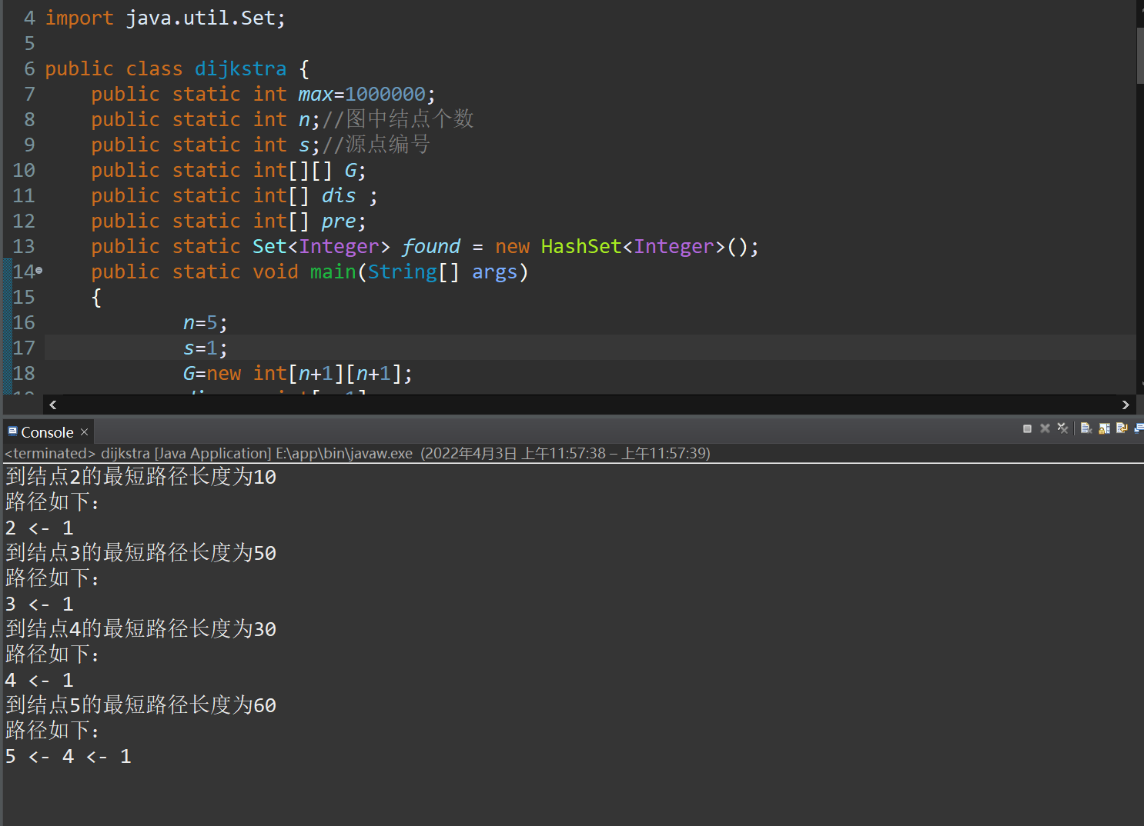

实验总结
通过本次实习，用迪杰斯特拉实现了单源最短路径问题，理解了贪心方法的核心思想体会了贪心方法的求解过程，将老师上课讲的知识付诸实际，感觉不错，受益匪浅。相比前两次实习的分治法，贪心算法的基本思想有些不同，贪心算法的基本思想是局部最优，在每一个阶段都根据“贪心”原则选择局部最优的决策，然后逐步降低问题的规模。即每次在面临选择时，都选择对眼前最有利的选择，并且此选择一旦做出不会更改。在实现算法的过程中遇到的一些问题总结如下：
- 在数组初始化的时候，要想好再初始化，这里需要初始化的结构很多，容易出错。
- 在遍历dis数组时候，要更新dis数组一定要判断此节点是否已经访问过，即更新条件为If(dis[i]>dis[pre]+G[pre][i] && 结点i 未被访问过)，否则会陷入死循环。
- 在循环中将结点访问状态设置为访问时，要在最外层循环中设置结点已被访问，否则记录节点是否被访问的数组数据紊乱，一样会陷入死循环。

最后感谢老师在实习时的指导与帮助！

软工2001
2020012249
张宇晨

